“三类人员”基本信息变更流程

**操作流程：江苏省建筑业监管信息平台**---教育考试---“三类人员”考试---个人信息变更---新增---填写需要变更的内容（不需要变更不要填写）---保存---上传变更需要的附件材料（只需要上传变更有关的原件扫描件）---上报---打印申请表---给建设局19楼赵站审批--上传变更申请表---到张家港市建筑教育培训中心打证。

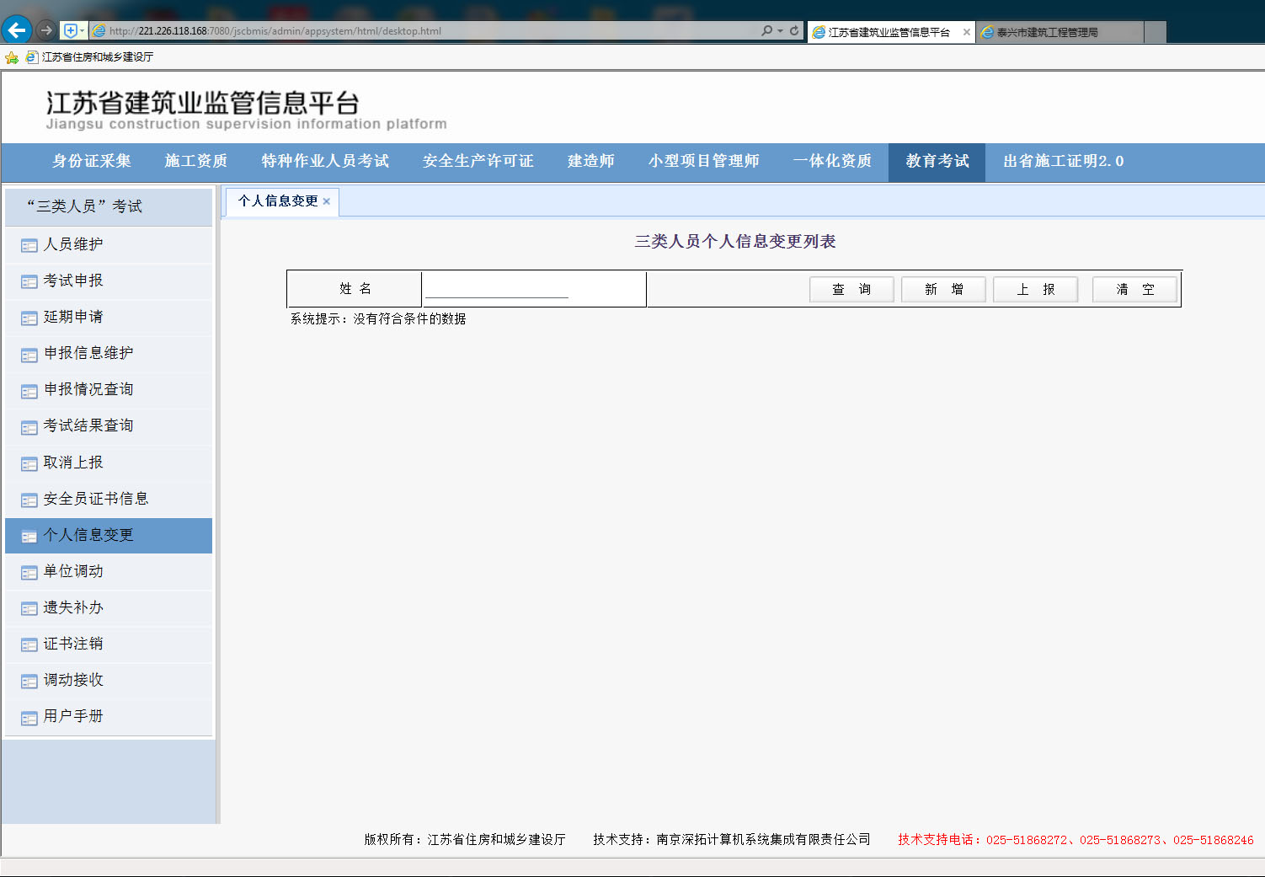

1、教育考试---“三类人员”考试---个人信息变更

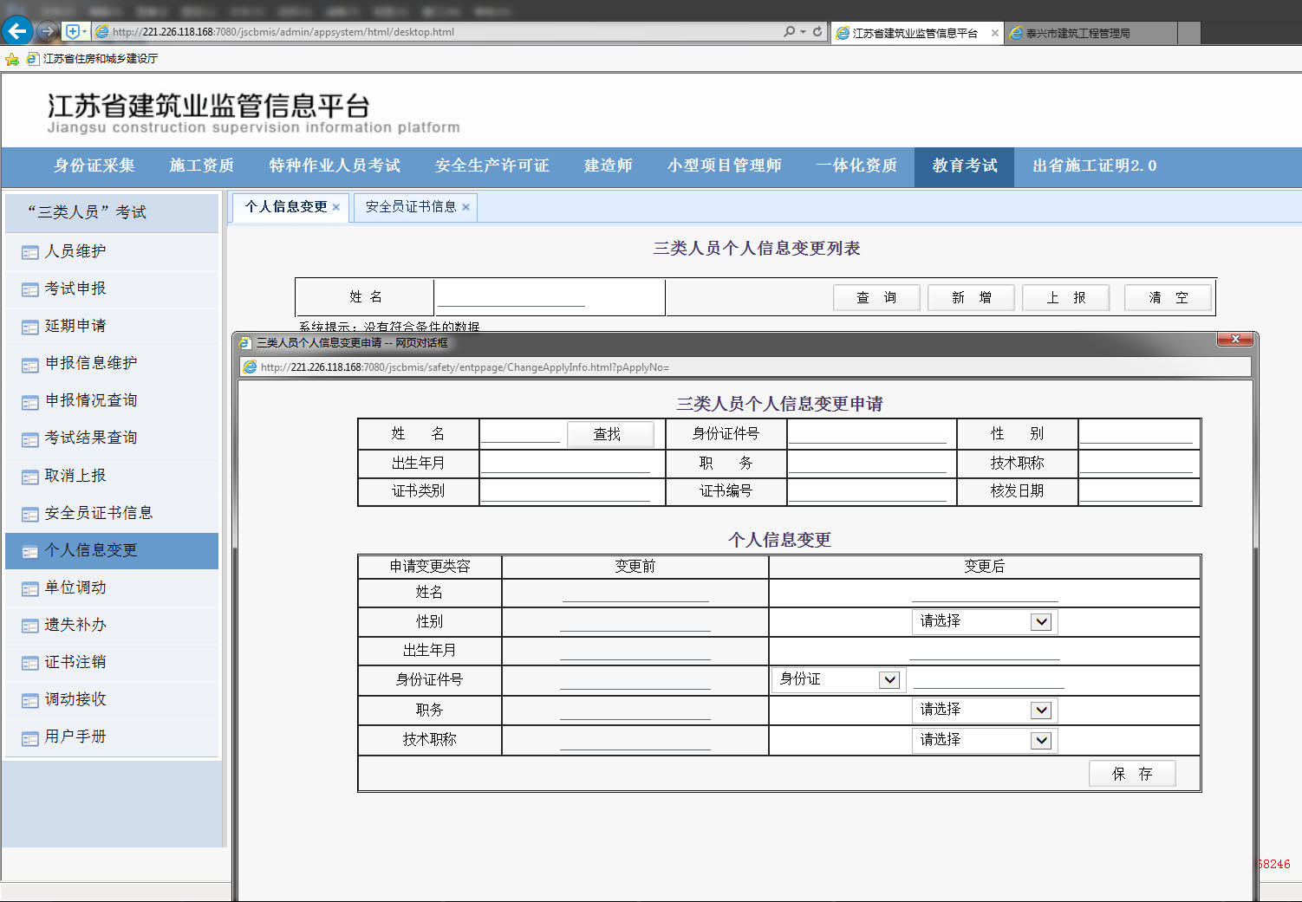

2、新增---填写需要变更的内容（不需要变更不要填写）---保存。

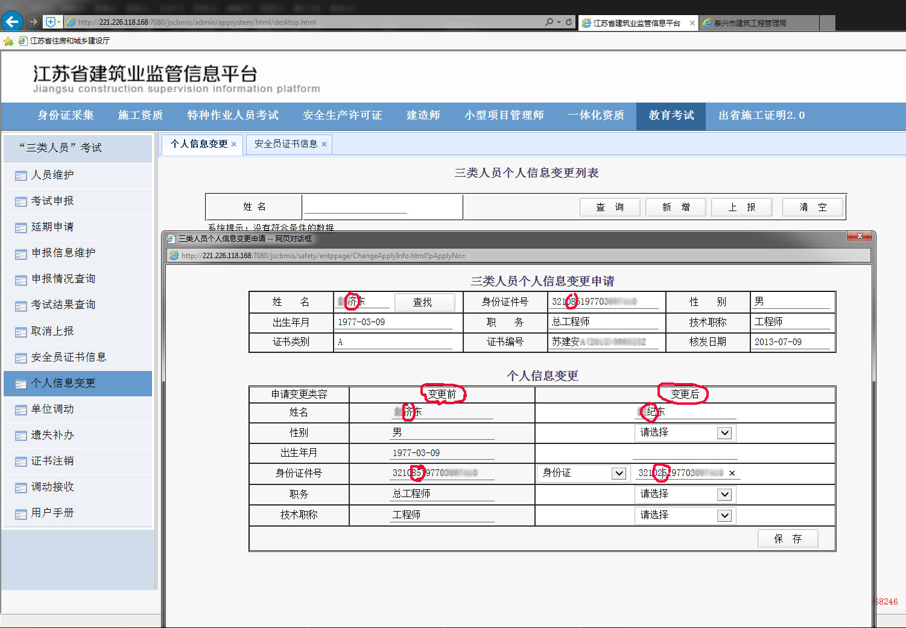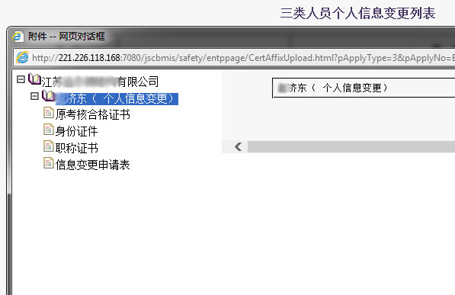

3、上传变更需要的附件材料（只需要上传变更有关的原件扫描件）---上报。

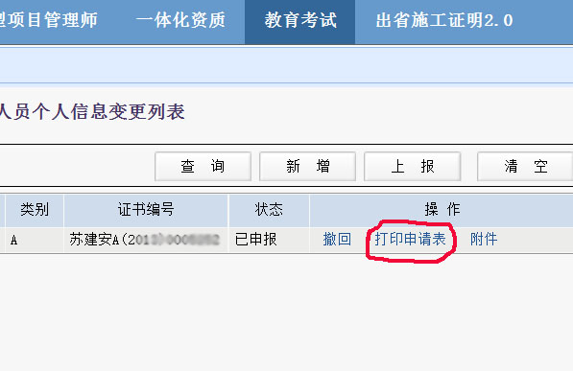

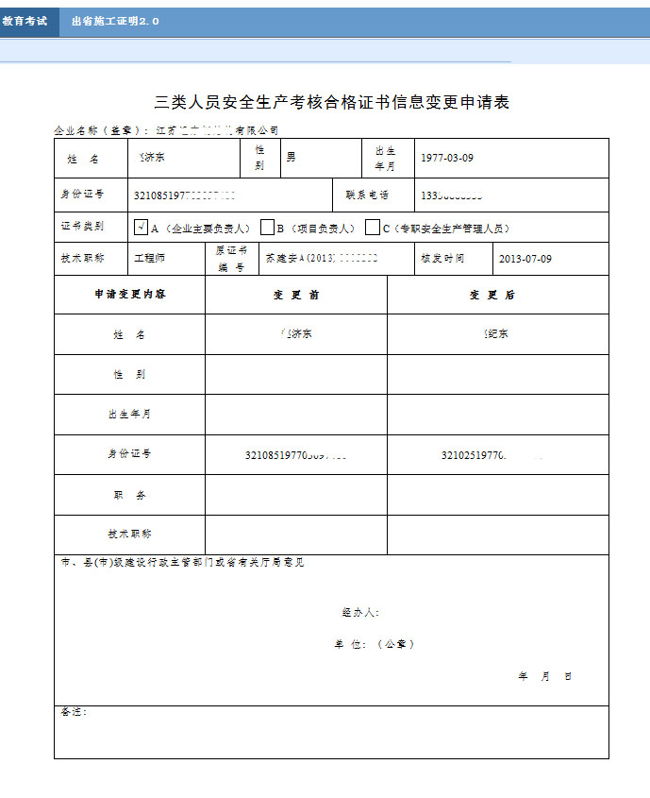

4、打印申请表，带好证书原件以及复印件给建设局19楼赵站审批盖章，然后上传变更表。

5、带证书原件、变更表到张家港市建筑教育培训中心打证。